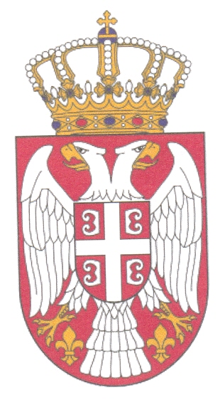

Република Србија

БРАНИЧЕВСКИ УПРАВНИ ОКРУГ

Број: 000765582 2024 41112 000 000 405 001

Датум:27.3.2024. године

П о ж а р е в а ц

Дринска бр. 2

На основу члана 105. Став 6. Правилника о ближем уређивању поступака јавне набавке бр. 911-110-00009/2015-02 и Извештаја број 000765582 2024 41112 000 000 405 001, а у вези набавке материјала за одржавање хигијене за потребе Браничевског управног округа, начелник Браничевског округа у Пожаревцу, као одговорно лице , доноси следећу

О Д Л У К У

1. Прихвата се Извештај број 000765582 2024 41112 000 000 405 001 од 26.3.2024. а у вези набавке материјала за одржавање хигијене - за потребе Браничевског управног округа.

2. Уговор о набавци материјала за одржавање хигијене - за потребе Браничевског управног округа у 2024. години додељује се
„Styline“ doo, Пожаревац,ул.Ђуре Ђаковића бб, обзиром да је доставио најповољнију понуду.

О б р а з л о ж е њ е
Одговорно лице је дало налог шефу одсека да спроведе набавку материјала за одржавање хигијене за потребе Браничевског управног округа у 2024. години, те да начелнику Округа, као одговорном лицу након спроведеног испитивања тржишта, достави Извештај, ради избора најповољније понуде.
Сходно члану 105. Став 6. Правилника о ближем уређивању поступака јавне набавке начелник је усвојио извештај о најповољнијој понуди и донео одлуку о избору најповољније понуде понуђача „Styline“ doo, ул.Ђуре Ђаковића бб, Пожаревац, обзиром да је наведени понуђач доставио најповољнију понуду.

ПОУКА О ПРАВНОМ ЛЕКУ:
Против ове одлуке није прописан правни лек НАЧЕЛНИК
БРАНИЧЕВСКОГ УПРАВНОГ ОКРУГА
Александар Ђокић

